Государственное бюджетное учреждение Ярославской области «Ярославская областная станция по борьбе с болезнями животных»

**Памятка владельцам животных по предупреждению заноса и распространения лейкоза крупного рогатого скота**

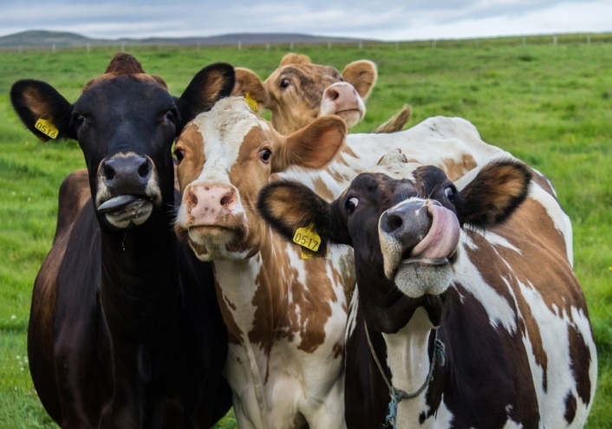**Лейкоз крупного рогатого скота** – это хроническое инфекционное заболевание, основной признак – злокачественное разрастание клеток кроветворения и нарушение их созревания.

Заражение происходит при контакте здорового животного с больным.

**Фактором передачи инфекции являются** - молоко, слюна, влагалищные и другие выделения, осеменение коров семенем от зараженных лейкозом быков, комары, клещи и слепни, уборочный инвентарь. Заразившись однажды, животные остаются источником болезни пожизненно. Скрытый инкубационный период достаточно большой – до 7-ми лет. При этом корова является вирусоносителем и может заражать других особей. Такие признаки, как увеличение лимфоузлов, селезенки, истощение, снижение продуктивности проявляются на заключительной стадии заболевания.

Способствуют инфицированию: низкий уровень иммунитета, нарушение правил содержания КРС; стрессы; наличие любых патологий и отсутствие своевременного лечения.

**Диагностика**. Для определения благополучия поголовья скота его владельцы обязаны обеспечить ежегодное 2-х кратное проведение клинических осмотров и серологических исследований всех животных старше 6 месячного возраста. На начальном этапе заболевания лейкозом, болезнь можно выявить после серологических исследований. Животные, давшие положительные результаты, считаются серопозитивными, т.е вирусоносителями (зараженными вирусом лейкоза крупного рогатого скота).

**Лечение лейкоза КРС не разработано**. В настоящее время Минсельхозом РФ разработаны правила, предусматривающие вывод из стада (убой) всех серопозитивных животных.

**C целью недопущения заноса и распространения лейкоза в хозяйстве, необходимо:**

- приобретать, продавать крупный рогатый скот только после проведения диагностических исследований, в т.ч. на лейкоз, и при наличии ветеринарных сопроводительных документов;

- вновь поступивший крупный рогатый скот карантинировать не менее 21 дня для проведения исследований и обработок;

- обрабатывать поголовье крупного рогатого скота против кровососущих насекомых, гнуса;

- по требованию ветеринарных специалистов предъявлять животных для проведения обязательных противоэпизоотических мероприятий (отбор крови для диагностических исследований на лейкоз), предоставлять все необходимые сведения о приобретенных животных;

- выполнять требования ветеринарных специалистов по соблюдению правил по профилактике и борьбе с лейкозом крупного рогатого скота.

**В случае установления диагноза лейкоз КРС - на хозяйство накладываются ограничительные мероприятия (карантин).**

*В случае возникновения вопросов по проведению противоэпизоотических мероприятий Вы можете обратиться в учереждения государственной ветеринарной службы Ярославской области:*

*- противоэпизоотический отдел ГБУ ЯО «ЯОСББЖ» - 8(4852) 24-07-90;*

*- филиал ГБУ ЯО «ЯОСББЖ» «Рыбинская межрайонная СББЖ» - 8 (4855) 21-09-90; 21-80-05*

*- филиал ГБУ ЯО «ЯОСББЖ» «Ростовская межрайонная СББЖ» - 8 (48536) 7-67-68.*

